Domek ślimaka – praca plastyczna
Dziecko wycina z kolorowego papieru trzy paski:
muszla – najdłuższy pasek,
noga – krótszy pasek,
czułki – najkrótszy pasek.
Najdłuższy pasek ozdabia pisakami/brokatem itp. w powtarzający się wzór. Patyczkiem np. do waty cukrowej (może być potrzebna pomoc rodzica) skręca pasek, tak aby powstała spirala – muszla.
Krótszy pasek składa na połowę. Jeden z końców zakłada do środka (do linii zgięcia) i przykleja – to głowa.
Najkrótszy pasek przecina na pół i końcówki skręca patyczkiem. Tak powstałe czułki przykleja do głowy. Muszlę przymocowuje do nogi.
Dorysowuje oczy i buzię.
Ślimak jest gotowy.

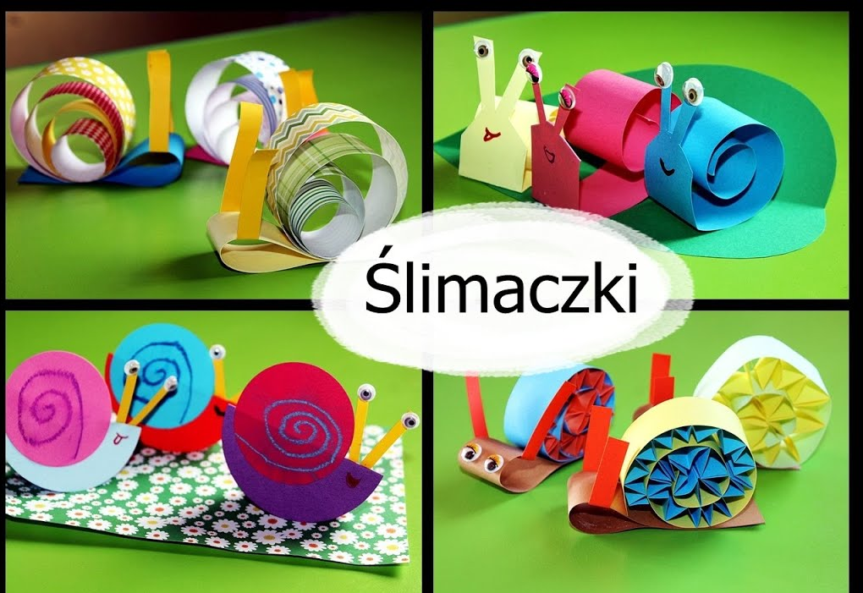

Lub można z plasteliny uwałkować wałeczek zrobić czółka i oczka a dużego makaronu muszlę. Gotowe!
